Jméno: Datum:

AMAZONSKÝ PRALES
Amazonský prales je pro celou naši planetu velmi důležitý. Z tohoto důvodu budete pracovat na úkolech, které by vám měly osvětlit jeho problematiku.
Všechny úkoly jsou vztaženy na tuto webovou stránku: https://qrgo.page.link/SknNx.

Můžete využít tento odkaz, nebo níže přiložený QR kód. Pozorně si projděte všechny otázky a následně na základě studia textů (Ze zelené se stává hnědá, Nahlédněte do útrob Amazonie, Prales je blízko bodu zlomu) vypracujte odpovědi.
¨

Úkoly jsou zadány podle jednotlivých kapitol webové stránky.

ÚKOLY
- Část - úvodní text
Úkol č.1: Jak se přezdívá Amazonskému pralesu? Z jakého důvodu? Co by se stalo, kdyby prales zmizel?
Úkol č.2: Podívejte se na satelitní snímky z roku 2000 a z roku 2012. Porovnejte stav odlesňování v okolí města Buritis. Jak se změnila rozloha pralesa?
- Část - Poslední šance na záchranu?
Úkol č.1: Prohlédněte si přiložené obrázky a napište, který druh rostlin a živočichů odlesňování ohrožuje.

- Část - Oblouk odlesňování
Úkol č.1: Do obrysové mapy zakreslete tzv. "Oblouk odlesňování". Co tento výraz znamená?
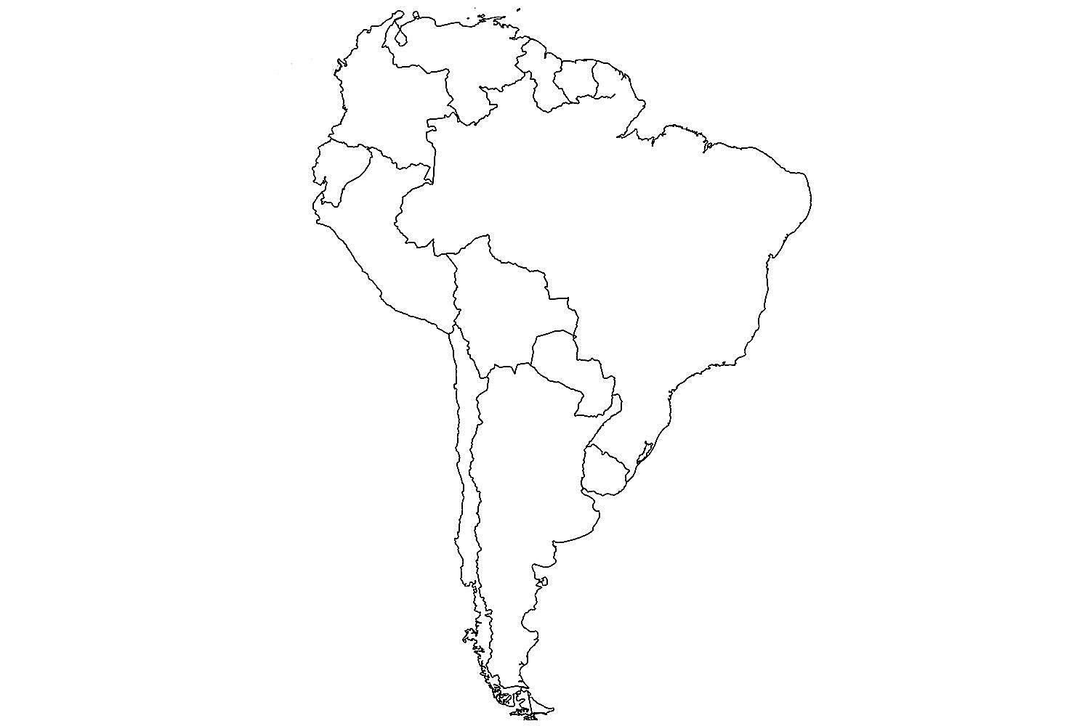
- Část - Prales v rukách politiků
Úkol č.1: Z grafu - Roční úbytek pralesů v brazilské Amazonii (v km2) vyčtěte potřebné informace a porovnejte mezi sebou úbytek pralesa v roce 1995, 2012 a 2018. Jak se situace vyvíjí?
- Část - Jak postupně mizí miliardy stromů
Úkol č.1: Na základě zkoumání umělé družice Terra amerického vesmírného úřadu NASA stručně popište, jakým způsobem a proč ubývá vegetace v Amazonském pralese. Pracujte s přiloženou animací.

- Část - Komu patří Amazonie?
Úkol č.1: Na základě shlédnutí videa se pokuste svými slovy popsat život člena nikdy nekontaktovaného indiánského kmene Funai.

- Část - Brazilská vláda
Bonusová otázka: Co znamená výrok: ,,Amazonie je naše, ne vaše"? Kdo tento výrok prohlásil?
Využité zdroje:
https://zpravy.aktualne.cz/zahranici/amazonsky-prales-odlesnovani-braziliegrafika/r~dcd26538bdd211e9970a0cc47ab5f122/ https://i.pinimg.com/originals/ee/b9/85/eeb985f01619502a0cb9f1312f10aa69.jpg

